广西钦州市钦州港经济技术开发区中学2017届高三期中考试高三生物试卷

一、选择题(每小题3分,共60分)

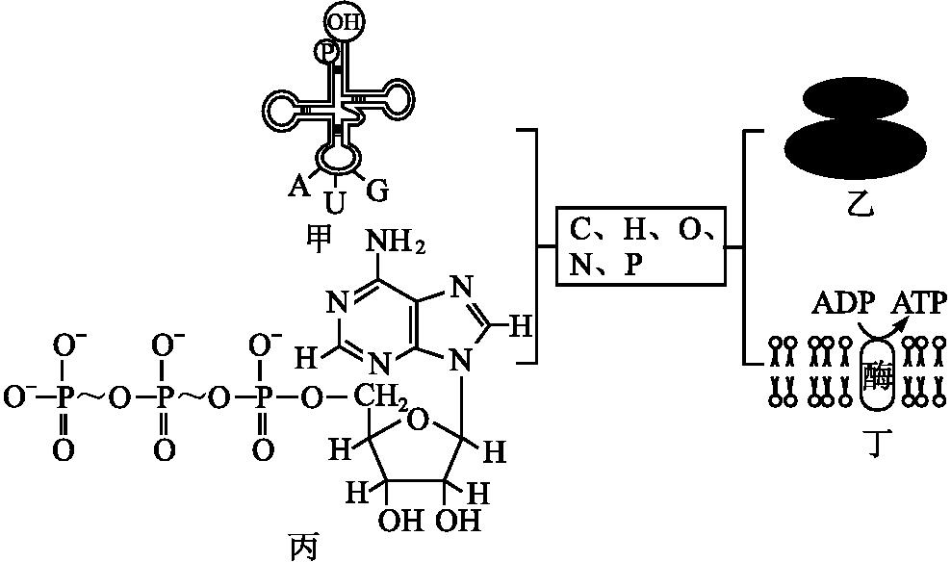
1.如图甲、乙、丙、丁代表细胞中的物质或结构。下列分析中不合理的是( )
A.C、H、O、N、P属于组成细胞的大量元素
B.甲物质中含有氢键,丙物质中含有高能磷酸键
C.乙、丁中由C、H、O、N、P组成的化合物种类相同
D.甲、乙、丙三种物质或结构参与了丁结构中酶的合成
2.下列相关叙述,不正确的是( )
A.合成分泌抗体的浆细胞中,内质网、高尔基体较发达
B.动物细胞增殖过程中,中心体是唯一进行平均分配的细胞器
C.用抑制高尔基体功能的化学试剂处理根尖,可能得到含多核的植物细胞
D.利用基因工程生产干扰素(糖蛋白)时,细菌是目的基因的理想受体
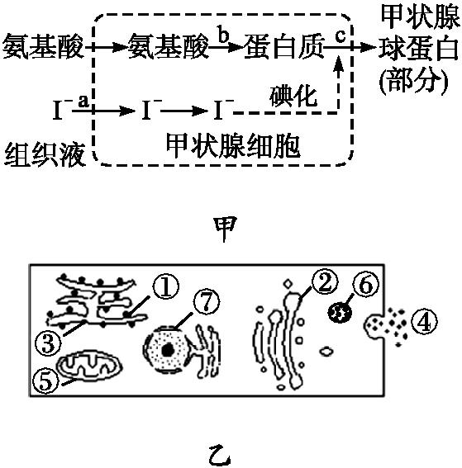
3.甲状腺细胞可以将氨基酸和碘合成甲状腺球蛋白,并且将甲状腺球蛋白分泌到细胞外,其过程如右图所示。下列叙述错误的是( )
①若含¹⁸O的氨基酸在甲状腺细胞内的代谢过程中产生了O,那么水中的¹⁸O最可能来自氨基酸的—COOH ②与c过程有关的细胞器是图乙中的①②③⑤结构 ③图乙表明甲状腺球蛋白合成、运输、分泌出细胞外至少需要跨4层膜Ziyuanku.com
A.①②③ B.①②C.②③ D.③
4.下列关于物质跨膜运输的描述,正确的是( )
A.吞噬细胞通过主动运输的方式吞噬衰老的红细胞
B.葡萄糖进入细胞内都要通过载体蛋白的转运,并消耗能量
C.神经元受到刺激时,细胞膜对Na⁺的通透性增强
D.被动运输都是顺浓度梯度进行,不需要载体蛋白
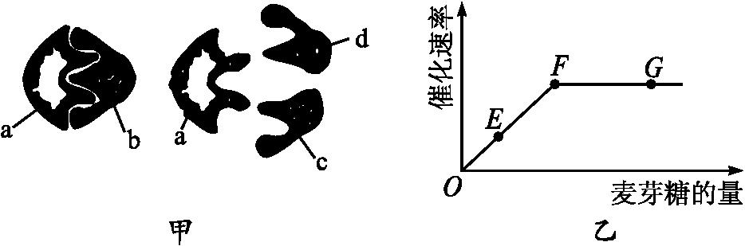
5.图甲表示麦芽糖酶催化麦芽糖水解的模型,图乙表示在最适温度下,麦芽糖酶的催化速率与麦芽糖的量的关系。下列相关叙述错误的是( )中/华-资*源%库
A.该模型能解释酶的催化具有专一性,其中a代表麦芽糖酶
B.限制FG段上升的原因是酶的数量,整个实验中应设置“麦芽糖酶的量一定”
C.如果温度升高或降低5 ℃,F点都将下移
D.可用斐林试剂鉴定麦芽糖酶是否完成对麦芽糖的催化分解中/华-资*源%库
6.在光合作用中,RuBP羧化酶能催化CO₂+C₅(即RuBP)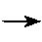2C₃。为测定RuBP羧化酶的活性,某学习小组从菠菜叶中提取该酶,用其催化C₅与¹⁴CO₂的反应,并检测产物¹⁴C₃的放射性强度。下列分析错误的是( )
A.菠菜叶肉细胞内RuBP羧化酶催化上述反应的场所是叶绿体基质
B.RuBP羧化酶催化的上述反应需要在无光条件下进行
C.测定RuBP羧化酶活性的过程中运用了同位素标记法
D.单位时间内¹⁴C₃生成量越多说明RuBP羧化酶活性越高

二、非选择题(共40分)
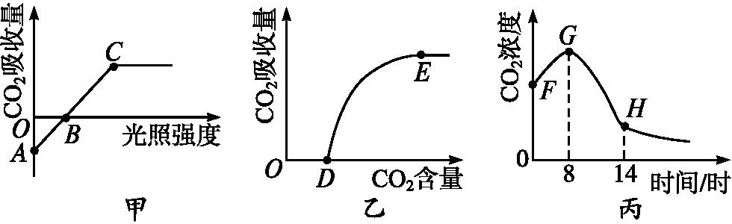
30.甲、乙两图分别表示光照强度和空气中的CO₂含量对某绿色植物光合作用的影响,图丙表示一天内某时间段蔬菜大棚内CO₂浓度随时间的变化曲线。请据图回答下列问题。
(1)图甲中,B点时细胞进行的生理活动的特点是 ,分别与图乙、丙中的 点叶肉细胞所处的生理状态相同,此时细胞中能产生ATP的部位有 ,如果在缺镁的条件下,G点将向 方移动。 WWW.ziyuanku.com
(2)与B点相比较,C点叶绿体基质中C₃的含量 (填“较多”“较少”或“不变”)。
(3)图甲中,A点所进行的生理反应表达式为 。
(4)光合作用在遇到一定限制因素时,其速率将不再增加,限制图中E点的外界因素是 。施用农家肥能提高蔬菜的产量主要是因为 。
31.已知果蝇有眼(B)对无眼(b)为显性,基因位于常染色体上;红眼(A)对白眼(a)为显性,基因位于X染色体上。
(1)已知亲代为纯合白眼雌果蝇和无眼雄果蝇,子一代中出现了红眼果蝇,两亲本的基因型分别是 。 $来&源：ziyuanku.com
(2)二倍体动物缺失一条染色体称为单体。果蝇中的Ⅳ号染色体只缺失一条可以存活,而且能够繁殖后代;缺失两条致死。现有一果蝇种群,其组成为染色体正常的有眼、染色体正常的无眼、单体(缺失一条Ⅳ号染色体)有眼果蝇各多只,显性纯合子、杂合子混在一起。
①探究无眼基因是否位于Ⅳ号染色体上,用上述果蝇(假设无突变发生)作实验材料,设计一代杂交实验: WWW.ziyuanku.com
(简要写出杂交组合、预期结果并得出结论)。
②若无眼基因位于Ⅳ号染色体上,Ⅳ号染色体单体有眼果蝇减数分裂中偶然出现了一个BB配子,最可能的原因是 。
32.下图表示基因控制性状的相关过程,请据图回答问题。
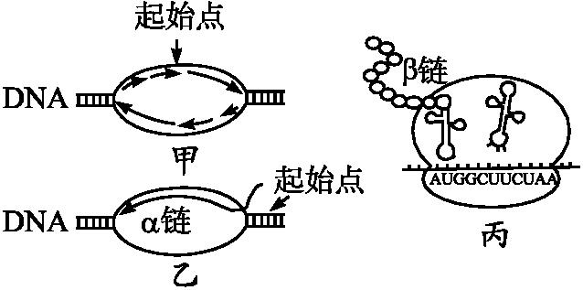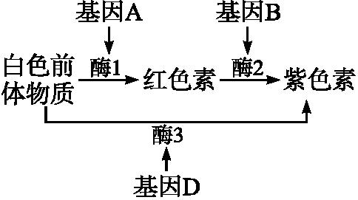
图1 图2
(1)图1中,乙、丙所示过程需要的原料分别是 ,若在甲、乙、丙所示过程中碱基配对出现错误,则可能发生基因突变的是 。
(2)由三对独立遗传的基因共同决定某植物花中相关色素的合成途径,如图2所示。基因型为AaBbDd的植株自交,理论上子代中紫花植株所占的比例为 ,子代紫花植株的基因型有 种。
(3)据调查,在近30年间,我国的一千多个普通野生稻分布点已消失了80%,现存的普通野生稻分布于南方8个省(自治区),每一个分布点的普通野生稻种群都是生物进化的 ,从生物多样性角度看,其直接后果是普通野生稻的 多样性减少。

参考答案：
1.C2.D3.C4.C5.D6.B
30.(1)光合速率等于呼吸速率 D、G 细胞质基质、线粒体、叶绿体 右上 (2)较少 (3)C6H12O6+6O2+6H2O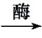6CO2+12H2O+能量 (4)温度、光照强度等 其中的有机物被分解者分解,产生二氧化碳
31.(1)BBXaXa、bbXAY(只写对1个不得分)
(2)①方法一:多只单体(缺失一条Ⅳ号染色体)有眼果蝇与染色体正常无眼果蝇交配(漏掉“多只”不给分)。若子代中有眼、无眼果蝇各占一半,则无眼基因位于Ⅳ号染色体上;若子代有眼果蝇多于无眼,则无眼基因不位于Ⅳ号染色体上中·华.资*源%库 ziyuanku.com
方法二:多只单体(缺失一条Ⅳ号染色体)有眼雌雄果蝇杂交(漏掉“多只”不给分)。若子代中全为有眼果蝇,则无眼基因位于Ⅳ号染色体上;若子代有眼果蝇多于无眼,则无眼基因不位于Ⅳ号染色体上(或若子代出现无眼果蝇,则无眼基因不位于Ⅳ号染色体上)
②减数第二次分裂时姐妹染色单体未分离(或减数第二次分裂时姐妹染色单体分离后进入一个细胞、减数第二次分裂异常也可得分)
32.(1)核糖核苷酸、氨基酸 甲 (2)57/64 22 (3)基本单位(答“种群”不给分) 基因(遗传)

